**项目风险配置管理计划**

**文档修改记录**

|  |  |  |  |  |
| --- | --- | --- | --- | --- |
| 版本号 | 版本描述 | 责任人 | 日期 | 备注 |
| V1.0 | 初始编辑 | 冯蒙博 | 2020.3.30 |  |
| V2.0 | 更新用户需求 | 冯蒙博 | 2020.4.6 | 根据v2.0版本文档拟定 |
|  |  |  |  |  |
|  |  |  |  |  |
|  |  |  |  |  |

|  |  |
| --- | --- |
| **审核人** |  |
| **审核日期** |  |
| **批准人** |  |
| **批准日期** |  |

**一、项目基本信息**

项目名称：山东省企业就业失业数据采集系统

开始时间： 2020.3.11

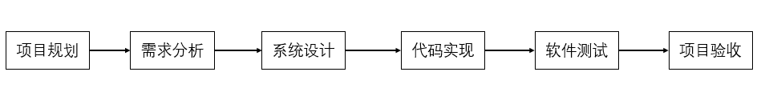预计主要项目阶段有：

**二、软件配置说明**

## 2.1角色与职责：

|  |  |  |
| --- | --- | --- |
| 角色 | 人员 | 职责与工作 |
| 项目经理 |  | 1.制定《配置管理计划》，搭建配置库结构，申请并配合建立配置库  2.与配置管理员沟通审核配置项的确定、基线及变更  3.检查配置管理计划完成情况 |
| 配置管理员 |  | 1.搭建并分配服务器资源，完成建库  2.管理配置库的用户账号、权限  3.完成配置管理报告 |
| 项目组成员 |  | 1. 了解并按权限正确使用配置库； 2. 配合项目组配置管理员工作 |

## 2.2配置管理资源：

|  |  |  |
| --- | --- | --- |
| 配置管理资源 | 资源名 | 备注 |
| 配置库管理软件 | Git | GitPro\SoftwareProjectManagement |
| 配置库管理硬件 |  |  |

本项目使用配置管理工具对各配置项进行存储、版本管理，并提供更新、检索和历史版本的恢复。

（1）配置管理员确定本项目的配置管理软件。

（2）配置管理员根据所采用的配置管理软件，确定计算机资源（考虑内存、外存、CPU等）。

**三、软件配置管理**

## 3.1配置项计划：

|  |  |  |
| --- | --- | --- |
| **项目阶段** | **项目过程产出物及配置** | **入库时间** |
| 合同 | 项目合同 |  |
| 项目启动 | 立项，管理制度，项目监控，规范 |  |
| 项目计划 | 项目进度计划，项目成本计划，项目质量计划，项目沟通计划，项目风险管理计划，项目配置管理计划 |  |
| 需求分析 | 需求规格说明书 |  |
| 系统设计 | 软件规制设计，系统结构设计，数据库设计 |  |
| 系统开发 | 代码源程序 |  |
| 系统测试 | 单元测试计划，整体测试计划，测试报告 |  |
| 试运行 | 试运行计划 |  |
| 系统验收 | 用户验收计划 |  |
| 项目过程 | 会议记录 |  |
| 维护 | 代码，文档修改 |  |

## 3.2文档结构：

|  |  |  |
| --- | --- | --- |
| 一级目录 | 二级目录 | 内容 |
| 管理文档 | 合同 | 合同文件 |
| 项目启动 |  |
| 项目结项 | 项目总结等文档 |
| 项目进度计划 |  |
| 项目成本计划 |  |
| 项目质量计划 |  |
| 项目沟通计划 |  |
| 项目风险管理计划 |  |
| 项目配置管理计划 |  |
| 项目集成计划 |  |
| 评审记录 |  |
| 会议记录 | 一般会议记录 |
| 变更文档 | 需求，配置等变更 |
| 验收 | 验收的各文件 |
| 技术文档 | 软件规制 | 各种规范 |
| 需求文档 | 业务，分析 |
| 设计文档 | 架构，概要，详情，数据库 |
| 测试文档 | 单元测试，集成测试，性能等 |
| 技术手册 | 各种开发技术文档手册 |
| 试运行文档 | 计划，报告 |
| 维护 | 报告 |
| 用户文档 | 帮助 |  |
| 用户手册 |  |
| 培训 | 培训资料 |
| 其他 |  |
| 其他 |  |  |

## 3.3项目基线：

配置库基线由里程碑基线和日常开发基线共同组成，其中里程碑基线分为需求基线、设计基线、开发基线、测试基线。里程碑基线是在项目通过评审产出物或项配置项的版本号与配置项的状态紧密相关。

|  |  |  |
| --- | --- | --- |
| 基线类别 | 配置项 | 建立时间 |
| 需求 | 需求规格说明书 |  |
| 项目设计 | 软件规制设计，系统结构设计，数据库设计 |  |
| 项目开发 | 源程序 |  |
| 系统测试 | 单元测试计划，整体测试计划，测试报告 |  |

## 3.4配置库：

配置库划分为开发库、受控库和产品库。开发库为开发人员共同使用的开发流，在里程碑基线处，由授权人员提交基线到受控库，在受控库最终形成产品的时候由中心配置管理员提交到产品库中。发布库用于存储项目开发基线化的工作成果以及评审通过的阶段产物**。**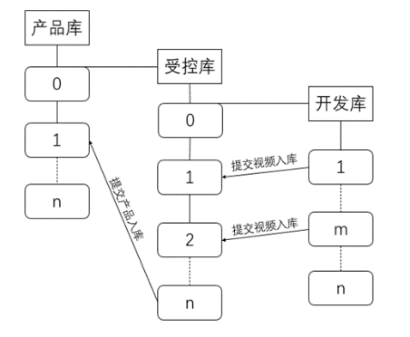

# 四、权限分配

|  |  |  |  |
| --- | --- | --- | --- |
| 角色 | 开发库 | 受控库 | 产品库 |
| 项目经理 | R/W | R | R |
| 配置管理员 | R/W | R/W | R/W |
| 开发人员 | R/W | R | R |
| 项目组成员 | R/W | R | R |

**五、版本号**

**5.1草稿状态的配置项的版本号格式为：0.YZ**

1）XY数字范围为01-99。 

2）随着草稿的不断完善，“YZ”的取值应递增。“YZ”的初值和增幅由用户自己把握。

**5.2状态的配置项的版本号格式为：X.Y**

1）X为主版本号，取值范围为1-9。Y为次版本号，取值范围为1-9。

2）配置项第一次“正式发布”时，版本号为1.0。

3）如果配置项的版本升级幅度比较小，一般只增大Y值，X值保持不变。只有当配置项版本升级幅度比较大时，才允许增大X值。

**5.3正在修改”状态的配置项的版本号格式为：X.YZ**

1）配置项正在修改时，一般只增大Z值，X.Y值保持不变。

2）当配置项修改完毕，状态重新成为“正式发布”时，将Z值设置为0，增加X，Y值。

# 六、变更说明

1. 由变更申请人提交变更申请，项目经理协助进行变更评价及变更分析，以确定变更请求的有效性。

2. 配置管理者接收到极限修改需求后，在配置库中生成与配置项相关波及关系表。

3. 配置管理者将基线波及关系表提交给SCCB，SCCB审核是否继续宁变更。

4. 审核通过后配置管理者从配置库中取出修改文件，项目成员进行变更任务分派

5. 项目成员实施变更操作以及核实变更。

6. 配置管理者将修改后的配置项放入配置库并生成变更控制跟踪表。

# 七、审核配置

按照配置管理规程，定期对配置库和配置项的状态进行审核，审核配置管理活动和过程，确定所产生的基线和文档是否准确，并且在适当时记录审核结果，以便维护配置基线的完整性。

|  |  |  |  |
| --- | --- | --- | --- |
| 审核内容 | 审核频率 | 审核细则 | 审核人 |
| 基线完整性 | 1次/周 | 审核基线是否完整。如果基线不完整，则对基线进行调整 |  |
| 配置项基本属性 | 1次/周 | 配置项是否遵循版本控制准则，变更控制准则，标识准则 |  |
| 配置记录 | 1次/周 | 审核配置管理记录是否正确反映了配置项的配置情况。 |  |
| 配置项状态 | 1次/周 | 审核配置项当前的状态、配置项当前的版本、内容等方面的正确性 |  |
| 配置项变更 | 1次/周 | 审核配置项变更的状态、配置项变更的版本、内容等方面的正确性 |  |
| 配置项结构 | 1次/周 | 审查配置管理系统中配置项的结构完整性 |  |